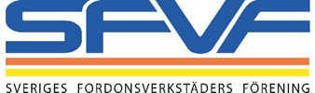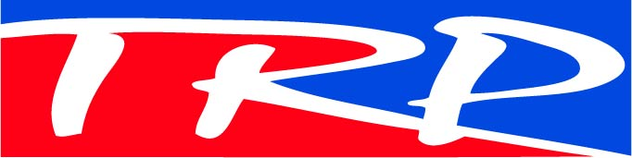

Pressmeddelande 29 november 2018

Sveriges största oberoende verkstadskedja ansluter sig till SFVF
Nordic Truckcenter, som är generalagent för varumärkena DAF Lastbilar och TRP, Truck Related Parts, ansluter nu den oberoende verkstadskedjan TRP till Sveriges Fordonsverkstäders Förening, SFVF.
– Vi ser positivt på SFVF:s arbete, speciellt i dialogen med myndigheter, departement och verk. Det bidrar till att vi som generalagent tillsammans med våra servicepartners får vår bransch hörd. Samtidigt är kvalitet och konkurrens på lika villkor viktiga frågor för oss, säger Veronica Sköld Affärsområdeschef på Nordic Truckcenter Group.

TRP, Truck Related Parts, levererar reservdelar till alla märken av tunga lastbilar, släp och trailers via sitt rikstäckande servicenät av verkstäder. Reservdelssortimentet är omfattande och innehåller över 150 000 artiklar och är väletablerat i hela Europa via ett nätverk av 1 000 återförsäljare i 26 länder.
– Återigen är det ett kvitto på att vårt arbete för fria och auktoriserade verkstäder behövs. När en generalagent vill utveckla sig och knyta sina återförsäljare till SFVF sänder det en mycket tydlig signal, säger Bo Ericsson, vd på SFVF.
– Sveriges Fordonsverkstäders Förening har på många sätt visat att samarbetet kommer att öka tryggheten för såväl servicepartners som kunder. Dessutom kommer vi att kunna dra nytta av SFVF:s tjänster inom bland annat kompetensutveckling och arbetsgivarföreningen Verkstadsföretagarna, vilket ligger helt i linje med vårt fokus på kvalitet och utveckling, säger Veronica Sköld.

För ytterligare information, kontakta:
Veronica Sköld, Affärsområdeschef TRP Norden, +46 (0)70 781 97 17
Bo Ericsson, vd SFVF, +46 (0)8 519 475 11

Om SFVF
SFVF, Sverige Fordonsverkstäders Förening, är Nordens största bilbranschförening och representerar över 2300 seriösa medlemsföretag. Våra medlemmar består av professionella service-, däck-, glas- och skadeverkstäder, bil-, husbil- och husvagnhandlare samt rekonditioneringsföretag för personbilar och lastbilar.
SFVF samverkar med myndigheter, departement och organisationer på den svenska bileftermarknaden. Vi bevakar, informerar, är med och påverkar regler, lagar och övergripande beslut i branschen för att förbättra villkoren både för bilägare och våra medlemsföretag.
SFVF är medlem i den europeiska samarbetsorganisationen för bilhandel och bilverkstäder, CECRA, samt driver genom samarbetet AFCAR kampanjen för bilägarnas och verkstädernas rättigheter, Rigth-to-Repair Campaign, förkortat R2RC. SFVF är också med i *AIRC (Association Internationale des Réparateurs en Carrosserie) AIRC är den globala federationen av ledande nationella branschorganisationer inom fordonreparationer.

